Buổi 21

Jquery Ajax

Hiện nay, jQuery đã được tích hợp nhiều module khác nhau, từ module hiệu ứng đến module truy vấn selector. Được sử dụng trên 99% số lượng website trên thế giới, jQuery có những module chính không thể không kể đến như:

* **Ajax:** Module có khả năng xử lý Ajax, cho phép tương tác với server và cập nhật trang web mà kh ông cần phải tải lại trang hoàn toàn.
* **Atributes:** Module hỗ trợ xử lý các thuộc tính của đối tượng HTML
* **Effect:** Module giúp xử lý hiệu ứng, giúp tạo ra các hiệu ứng thị giác như ẩn hiện phần tử, thay đổi kích thước, v.v.
* **Event:** Module có chức năng xử lý sự kiện, cho phép xử lý các sự kiện của người dùng như click, hover, keydown, v.v.
* **Form:** Module hỗ trợ xử lý sự kiện liên quan tới form.
* **DOM:** Module có chức năng xử lý Data Object Model. Cho phép thay đổi, thêm hoặc xoá các phần tử HTML trong trang web.
* **Selector:** Module có khả năng giúp xử lý luồng lách giữa các đối tượng HTML. Selector cho phép lựa chọn các phần tử HTML dựa trên các tiêu chí như ID, class, thuộc tính, v.v.

Event:xử lí sự kiện người dùng

Giờ ta sẽ cùng tìm hiểu flow bắt even của một nút và đưa dữ liệu sang dạng giống JSON khi người dùng nhập data:

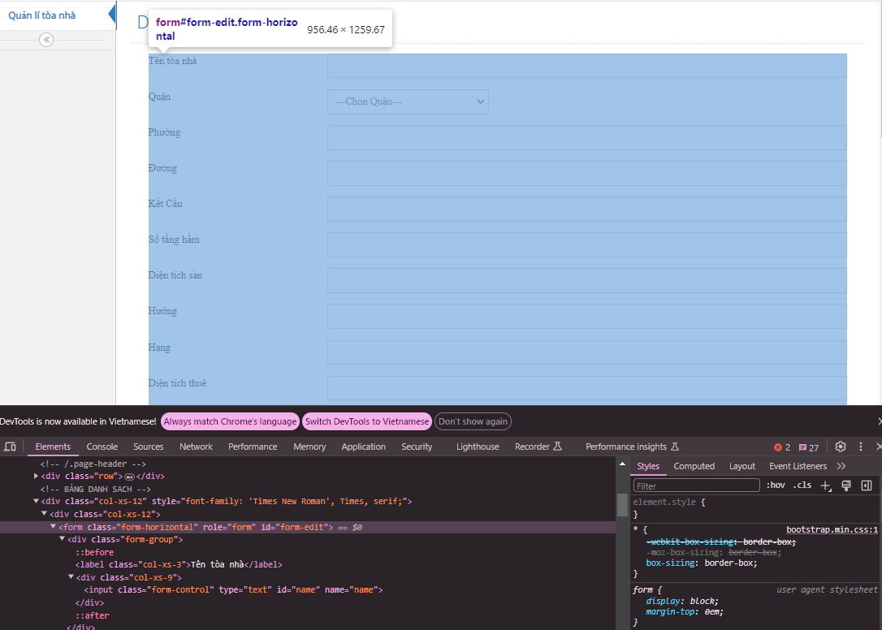

Tất cả những field này tôi dùng một thẻ form có id là “form-edit” để gói nó lại

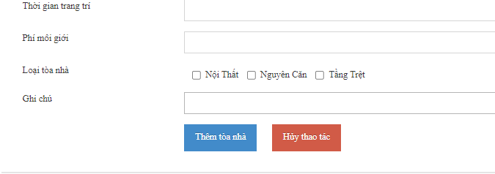

Để xử lí khi ta bấm nút thêm tòa nhà có id là #btnAddBuilding thì ta sẽ sử dụng JS

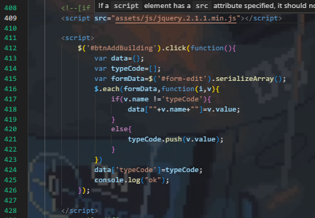

Nhớ là phải code JS sau dòng 409

Cách làm như sau ta sẽ gọi cái nút đó bằng id của nó ở đây là #btnAddBuilding rồi sau đó bắt sự kiện click cho nó và sử lí hàm (dòng 412) .

-Biến data dùng để lưu object (dạng json)

-typeCode là để lưu checkbox ta sẽ đẩy về dạng list

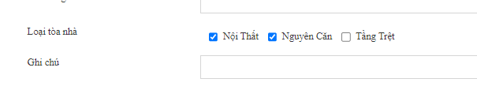

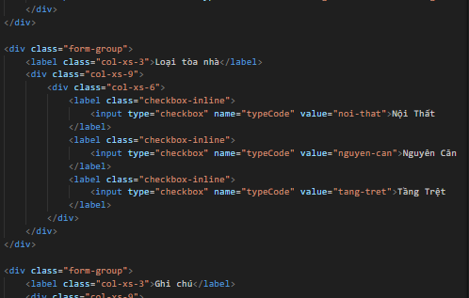

-formData sẽ để lưu một list đc gọi bởi id , mỗi một phần tử trong đó sẽ là 1 cặp key và value , key sẽ là name còn value sẽ là giá trị đc nhập vào input

Tiếp theo là phần core ta tự sử lí thuiii

-Ajax: giúp chúng ta trao đổi dữ liệu từ phía client về phía server và ngược lại

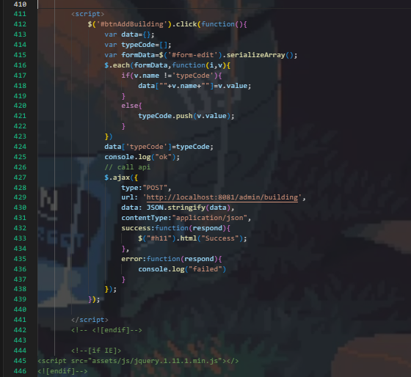

Vẫn là đoạn code trên sau khi chúng ta bắt sự kiện để lấy data , thì việc tiếp theo ta làm là chuyển data đó về server , để làm được chúng ta sẽ sử dụng Ajax (từ dòng 427)

+type: http method

+url:api

+data: sau dòng 424 thì ta mới chỉ đưa data về dạng có cấu trúng giống JSON (key-value) ,nhưng để định nghĩa nó là dữ liệu JSON thì chúng ta cần phải dùng đến JSON.stringify(data)

+contentType: giống kiểu cho biết data sẽ gửi về dạng gì “application/xxx” ,ở trên là json

+dataType: định dạng kiểu data từ phía server gửi lên client (chính là cái respond ở success và error)

+success: nếu dữ liệu mà gửi về thành công thì nó sẻ trả về respond lại cho client

+error: nếu không thành công thì respond lúc này chính là lỗi